重点客户档案表操作指南
一、如何登记客户信息
第一步： 打开http://erp.gaowei.com，进去后将看到这个页面，点击“联系人”
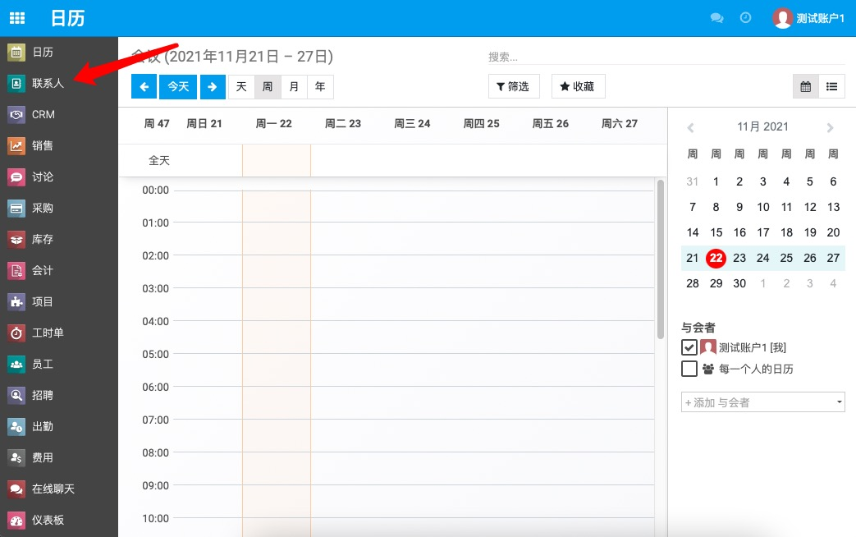

第二步： 点击重点客户档案表
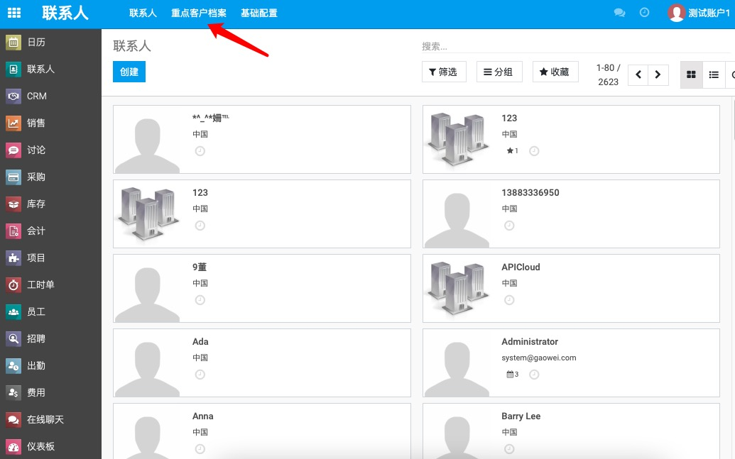

第三步： 点击创建

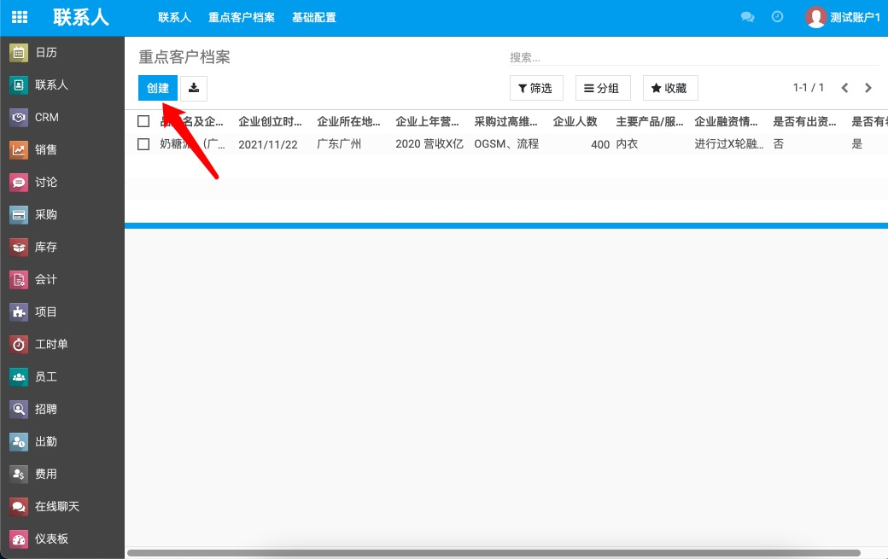

第四步： 输入信息后，请点保存
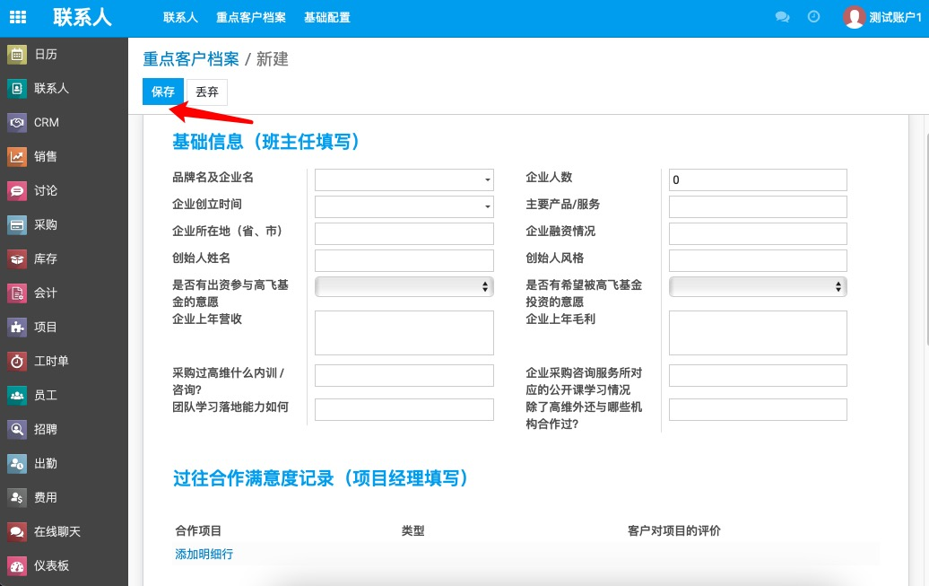
二、如何查询客户档案信息？
